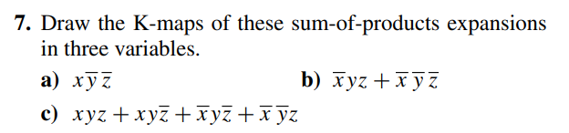

|  |  |  |  |
| --- | --- | --- | --- |
|  |  |  |  |
|  |  |  |  |

a)

|  |  |  |  |
| --- | --- | --- | --- |
|  |  |  |  |
|  |  |  |  |

b)

|  |  |  |  |
| --- | --- | --- | --- |
|  |  |  |  |
|  |  |  |  |

c)

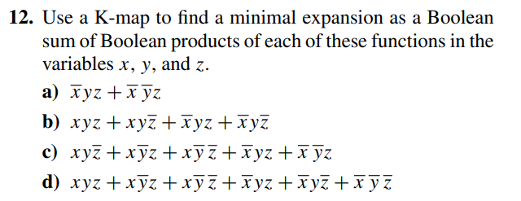

a)

ta có f(x, y, z) = (-x)yz + (-x)(-y)z

Ta có K-map cho f(x, y, z) là:

|  |  |  |  |
| --- | --- | --- | --- |
|  |  |  |  |
|  |  |  |  |

Theo K-map ta có công thức đa thức tối thiểu là:

f = (-x)z

b)

Ta có f(x, y, z) = xyz + xy(-z) + (-x)yz + (-x)y(-z)

Ta có K-map là:

|  |  |  |  |
| --- | --- | --- | --- |
|  |  |  |  |
|  |  |  |  |

Theo K-map ta có công thức đa thức tối thiểu là:

f = y

c)

Ta có f(x, y, z) = xy(-z) + x(-y)z + x(-y)(-z) + (-x)yz + (-x)(-y)z

Ta có K-map là:

|  |  |  |  |
| --- | --- | --- | --- |
|  |  |  |  |
|  |  |  |  |

Theo K-map ta có công thức đa thức tối thiểu là:

f = (-x)z + x(-y) + xy(-z)

hoặc f = (-x)z + x(-z) +x(-y)z

d)

Ta có f(x, y, z) = xyz + x(-y)z + x(-y)(-z) + (-x)yz + (-x)y(-z) + (-x)(-y)(-z)

Ta có K-map là:

|  |  |  |  |
| --- | --- | --- | --- |
|  |  |  |  |
|  |  |  |  |

Theo K-map ta có công thức đa thức tối thiểu là:

f = xz + (-x)y + (-y)(-z)

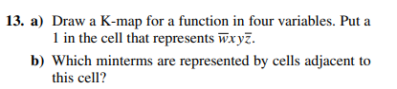

a) Ta có K-map của biểu thức (-w)xy(-z) là:

|  |  |  |  |
| --- | --- | --- | --- |
|  |  |  |  |
|  |  |  |  |
|  |  |  |  |
|  |  |  |  |

b) Ta có các minterm được biểu diển bởi các ô liền kề với ô biểu diễn minterm (-w)xy(-z) là:

(-w)x(-y)(-z)

(-w)(-x)y(-z)

wxy(-z)

(-w)xyz

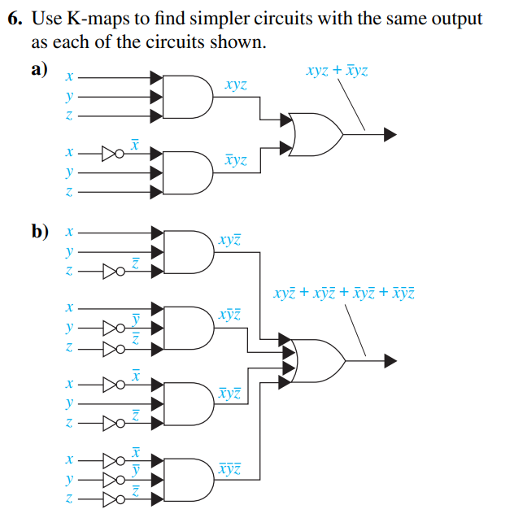

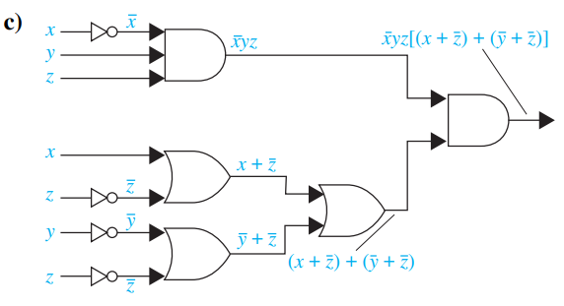

a)

f(x, y, z)= xyz + xy(-z)

Ta có K-map:

|  |  |  |  |
| --- | --- | --- | --- |
|  |  |  |  |
|  |  |  |  |

Từ K-map, ta có công thức đa thức tối thiểu: f(x, y, z) = yz

Ta có mạch đơn giản là

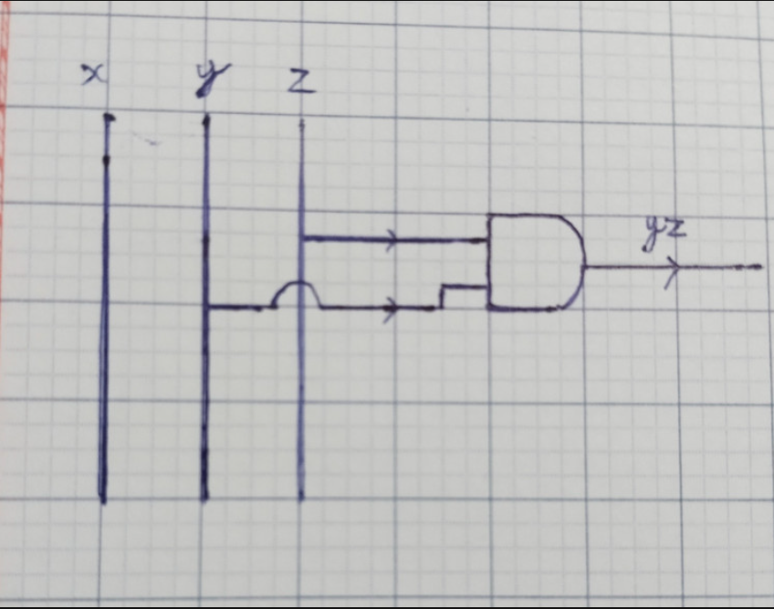

b)

f(x, y, z) = xy(-z) + x(-y)(-z)+ (-x)y(-z) + (-x)(-y)(-z)

Ta có K-map:

|  |  |  |  |
| --- | --- | --- | --- |
|  |  |  |  |
|  |  |  |  |

Từ K-map, ta thấy được công thức đa thức tối thiểu là: f(x, y, z) = -z

Ta có mạch đơn giản là:

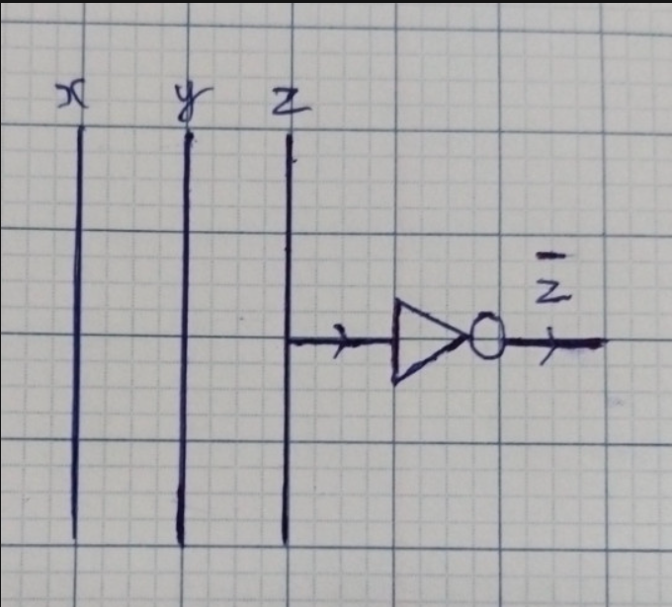

c)

f(x, y, z) = (-x)yz[ (x + (-z)) + ((-y) + (-z)) ]

⬄ f(x, y, z) = (-x)yz[ x + (-y) + (-z) + (-z) ]

⬄ f(x, y, z) = (-x)yz[ x + (-y) + (-z) ]

⬄ f(x, y, z) = (-x)yzx + (-x)yz(-y) + (-x)yz(-z)

⬄ f(x, y, z) = yz0 + (-x)z0 + (-x)y0 (zero property)

⬄ f(x, y, z) = 0 (domination)

Sau khi biển đổi ta có K-map là:

|  |  |  |  |
| --- | --- | --- | --- |
|  |  |  |  |
|  |  |  |  |

Vậy công thức đa thức tối thiểu là: f(x, y, z) = 0

Ta có mạch đơn giản là:

